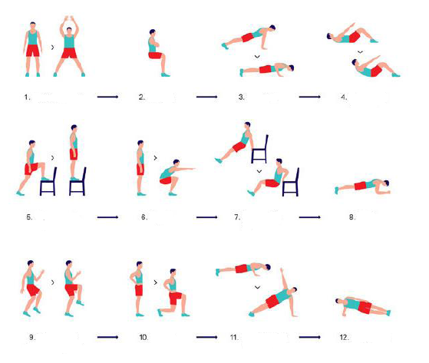
Na sliki imate 12 različnih osnovnih vaj za moč. Sami si izberite dnevno vsaj 4 različne vaje in jih poskušajte opraviti. Posamezno vajo izvajajte 40 sekund. Med vsako vajo imejte vsaj 30 sekund odmora. Ko opravite vse 4 vaje, celoten vaš izbor vaj ponovite in s tem zaključite z vajami za moč tisti dan. V enem tednu morate opraviti vseh 12 vaj. Če boste opravili več vaj, še toliko boljše za vas.

Nazorno poglejte skico in jo poskušajte ponoviti. Za lažjo predstavo smo vsako vajo še na kratko opisali.

1. vaja – jumping jacks (poskoki na mestu z nogami skupaj-narazen, vključiš tudi roke)
2. vaja – ob steni držiš položaj smučarja (smukaška preža)
3. vaja – široka skleca (ko več ne gre, samo držiš položaj za skleco)
4. vaja – trebušnjaki (noge so na tleh, minimalni dvig trupa od tal)
5. vaja – stopiš z nogo na stol in nazaj dol, izmenjuješ noge (pazi, da imaš stol postavljen na nedrseči podlagi, lahko ga postaviš tudi ob steno)
6. vaja – počep, noge v širini ramen (roke pred telesom)
7. vaja – sklek, roke v širini ramen, prsti na nogah dvignjeni od podlage, upogib komolca in dvig v izteg (lažja različica: z iztegnjenimi rokami drži položaj, kot je na zgornji sliki)
8. vaja – plank oz. miza (napete trebušne mišice)
9. vaja – visoki skipping na mestu (ko več ne gre, preideš v nizek skipping)
10. vaja – izpadni korak naprej z levo/desno nogo (napete trebušne mišice, roke v bokih)
11. vaja – položaj za skleco, roke iztegnjene in odpiranje v levo/desno stran z dvigom roke proti navzgor)
12. vaja – stranski plank (držiš boke visoko nad tlemi, po 20 sekundah zamenjaš stran)

POUK PRI PREDMETU ŠPORT ZA UČENCE OD 4. DO 9. RAZREDA OŠ LJUBEČNA
(23.3.2020 ─29.3.2020)
DNEVNIK AKTIVNOSTI

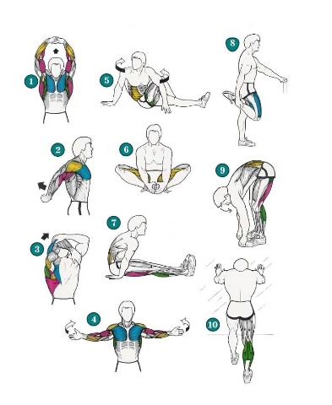
Na sliki najdete primere razteznih gimnastičnih vaj za najpomembnejše mišice v telesu.
Po zaključku aktivnosti naredite še 4 raztezne vaje. Poskušajte sami ugotoviti, katere raztezne vaje bi bile najbolj primerne glede na vaš predhodni izbor vaj za moč oz. aktivnost. Ko izvajate raztezno vajo, zadržite le-to vsaj 10 sekund.

Vse vpisujte v tabelo aktivnosti, ki je priložena.
Prazno spodnjo tabelo uporabite za svoj dnevnik aktivnosti. Lahko jo naredite sami ali natisnete. Izpolnjena tabela je primer, kako naj bi konec tedna izgledala vaša tabela. Mogoče jo lahko še bolj dopolnite? Tabelo aktivnosti obvezno prinesite na prvo uro športa, kjer jo bomo skupaj pregledali.
Za gimnastične vaje oz. ogrevanje uporabite vaje, ki jih delamo na začetku ur športa ali kaj inovativnega, in naj traja vsaj 5 minut.

DAN | GIMNASTIČNE VAJE, VAJE ZA MOČ | TELESNA AKTIVNOST |  | čas trajanja (minute)
PONEDELJEK
TOREK
SREDA
ČETRTEK
PETEK
SOBOTA
NEDELJA
DAN | GIMNASTIČNE VAJE, VAJE ZA MOČ | TELESNA AKTIVNOST | čas trajanja (minute)
PONEDELJEK  23.3.2020 |  | Tek v naravi  Raztezne vaje: 7, 10 | 20 min  1 min
TOREK  24.3.2020 | Ogrevanje: gimnastične vaje na mestu  Vaje za moč: 1, 5, 7, 8  Raztezne vaje: 8, 7, 3, 4 |  | 5 min  8 min  3 min
SREDA  25.3.2020 |  | Hitra hoja  Raztezne vaje: 10, 8 | 60 min  1 min
ČETRTEK  26.3.2020 | Ogrevanje: gimnastične vaje v teku v dnevni sobi  Vaje za moč: 2, 3, 9, 12  Raztezne vaje: 1, 5, 10, 4 | Delo na vrtu  Raztezne vaje: 9, 1 | 5 min + 60 min  8 min + 1 min  3 min
PETEK  27.3.2020 | Ogrevanje: skoki s kolebnico  Vaje za moč: 4, 6, 10, 11  Raztezne vaje: 6, 9, 3, 2 |  | 3 min  8 min  3 min
SOBOTA  28.3.2020 |  | Pospravljanje sobe | 15 min
NEDELJA  29.3.2020 |  | Sprehod v gozd | 50 min

Med ostale telesne aktivnosti štejejo kakršnekoli aktivnosti, kjer se poveča srčni utrip:
- daljši sprehod v naravi,
- hitra hoja,
- hoja v hrib, po stopnicah,
- tek,
- kolesarjenje,
- ples,
- igre z loparji,
- igre z žogo,
- dihalne vaje,
- različni poskoki s kolebnico, z vrvjo,
- sobno kolo,
- razna opravila na kmetiji, v delavnici, na vrtu,
- čiščenje oken, sobe, hiše, stanovanja,
- pospravljanje drv in
- ostale aktivnosti.
Vsekakor pa ostanite v krogu svojih najbližjih.
Na spodnji povezavi vam še pošiljamo nekaj priporočil s strani SLOfit-a v sodelovanju z NIJZ in vas prosimo, da se jih dosledno držite.
http://www.slofit.org/slofit-nasvet/ArticleID/187/Priporočila-o-telesni-dejavnosti-v-času-širjenja-korona-virusa

Lep športni pozdrav!

